**Информация к проекту решения по заявлению:**

**1.8 ООО «Пассаж»**

**Земельный участок:**

кадастровый номер **54:35:072115:39**;

местоположение:обл. Новосибирская, г. Новосибирск, **р-н. Октябрьский**, ул. Выборная;

площадь 3318 кв.м.;(планшет 2899, 2900).

**Зонирование:** Подзона специализированной малоэтажной общественной застройки (ОД-4.1)

**Заявленные требования:** *в части уменьшения минимального отступа от границ земельного участка, за пределами которого запрещено строительство зданий, строений, сооружений,*

*с 3 м до 0 м с юго-восточной и восточной сторон в габаритах объекта капитального строительства;*

*уменьшения предельного минимального количества машино-мест для стоянок индивидуальных транспортных средств с 70 машино-мест до 40 машино-мест в границах земельного участка.*

**Обоснование согласно заявлению:** *в связи с тем, что размер земельного участка меньше установленного градостроительным регламентом минимального размера земельного участка и конфигурация является неблагоприятной для застройки*

**Планируется:** ***физкультурно-оздоровительный комплекс с аптекой, магазином, кафетерием***

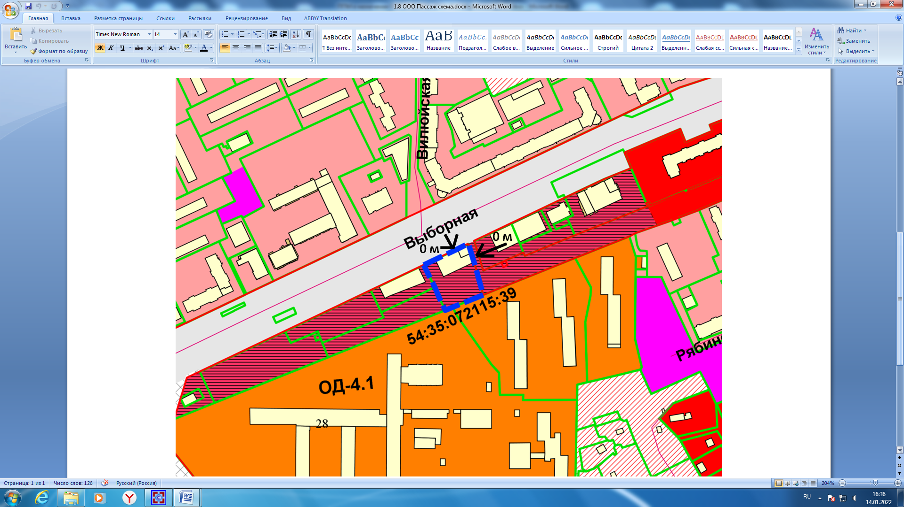

Приложения к заявлению: